Муниципальное дошкольное образовательное учреждение
«Детский сад №14».

Открытое интегрированное занятие в средней группе
по познавательно-речевому развитию при помощи ИКТ
«В гостях у сказки».

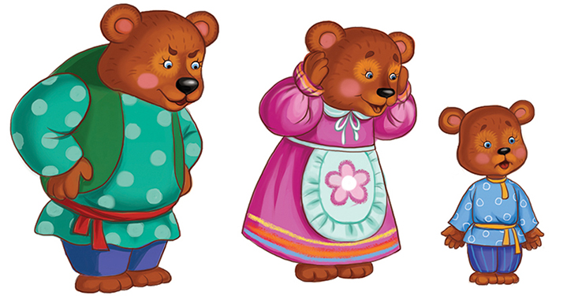

Воспитатель Уланова Г.П.
Март 2020г.

Образовательные области: познавательное развитие, речевое развитие, художественно-эстетическое развитие.
Виды деятельности: игровая, коммуникативная, творческая.
Цель: Обобщить знания детей о животных.
Задачи по видам деятельности:
– развивать навыки свободного общения со взрослым и детьми;
– закрепление знаний детей о животных, их внешнем виде;
– закрепить знания о геометрических фигурах, цвете;
– развивать речь детей;
– побуждать детей к выражению своего отклика на литературные произведения;
– воспитывать доброжелательное отношение к окружающим.
Оборудование: ноутбук, презентация к занятию.
Материалы: Мольберт(или доска с белым листом), краски, бумага, губка, трафареты, клеёнка, салфетка (на каждого ребёнка).
Ход ООД
Воспитатель: Посмотрите ребята, к нам пришли гости. Поздоровайтесь с ними.
Ребята здороваются. Воспитатель собирает вокруг себя детей.
Воспитатель: Сейчас я вам загадаю загадку, а вы попробуйте её отгадать.
Чудеса в ней происходят,
Много, много волшебства.
Много там добра и ласки,
Ну конечно это – (Сказка).
Воспитатель: Правильно, ребята, ну конечно это сказка. А вы любите сказки?
Дети: Да.
Воспитатель: А много сказок вы знаете? А хотите, сейчас отправится в страну сказок? (ответы детей)
Речевая игра:
«Путешествие» (Дети встают в круг выполняют движения)
Мы похлопали в ладошки,
И потопали немножко.
Повертели головой,
Покрутили мы рукой.
Глазки закрываются,
Сказка начинается.
Дети присаживаются на стульчики. Воспитатель включает презентацию с картинками из разных сказок.
Воспитатель: Закрываем глазки, открываем. Вот мы и попали в страну сказок. Попробуйте отгадать, в какую сказку мы попали?
Первый слайд: Сказка «Три поросёнка».
Воспитатель: Ребята, из какой сказки наши герои? А сколько их? Вспомните, как их зовут. Посмотрите на них и скажите мне, на какую геометрическую фигуру похожи тела поросят? А голова? А какого они цвета? Что в этой сказке они делали? (Ответы детей)
Второй слайд: Сказка «Колобок».
Воспитатель: Молодцы, а сейчас закрываем глазки и мы уже в другой сказке. Вспомните, как называется сказка? А что вы можете рассказать мне об этой сказке? С какими животными встретился наш герой. Попробуем их сосчитать. Кто же съел Колобка?
Третий слайд: Сказка «Три медведя».
Воспитатель: А в какую сказку мы теперь попали? Сколько изображено медведей на картинке? Они одинакового роста? А какие? Кого они встретили дома, когда пришли туда?
Четвёртый слайд: Сказка «Теремок».
Воспитатель: А ну-ка, угадайте, какая это сказка? Сколько героев было в этой сказке? Мы сейчас посчитаем. И что слу чилось в конце сказки?
Воспитатель: Я сейчас вам открою один секрет. Оказывается, наши маленькие друзья тоже любят делать зарядку. Хотите узнать как они её делают? (ответы детей)
Физминутка:
«Звериная зарядка».
Раз — присядка, два — прыжок.
Это заячья зарядка.
А лисята как проснуться (кулачками потереть глаза)
Любят долго потянуться (потянуться)
Обязательно зевнуть (зевнуть, прикрывая рот ладошкой)
Ну и хвостиком вильнуть (движение бедрами в стороны)
А волчата спинку выгнуть (прогнуться в спине вперед)
И легонечко подпрыгнуть (легкий прыжок вверх)
Ну, а мишка косолапый (руки полусогнуты в локтях, ладошки соединены ниже пояса)
Широко расставив лапы ( ноги на ширине плеч)
То одну, то обе вместе (переступание с ноги на ногу)
Долго топчется на месте (раскачивание туловища в стороны)
А кому зарядки мало — начинает все сначала.
Воспитатель: А сейчас заглянем в гости к нашим героям сказки «Теремок».
Пятый слайд: Изображение мышки.
Воспитатель: Кто прибежал первым к теремку? (Мышка) Какая она? Кто мне расскажет про неё? (Ребёнок описывает животное). Молодец.
Шестой слайд: Изображение лягушки.(Ребёнок описывает по картинке лягушки).
Седьмой слайд: Изображение зайца. (Ребёнок описывает по картинке зайца).
Восьмой слайд: Изображение лисы. (Ребёнок описывает животное).
Девятый слайд: Изображение волка. (Ребёнок описывает волка).
Десятый слайд: Изображение медведя. (Ребёнок описывает медведя).
Воспитатель: Какие молодцы, справились с заданием. Скажите мне, пожалуйста, о ком все сказки мы рассмотрели? (о животных) А какие бывают животные (дикие и домашние).
Воспитатель: Ребята, случилась беда. Все животные перемешались и не могут найти дорогу домой. Помогите нашим друзьям попасть домой.
Игра: «Помоги животным попасть домой».
Дети делятся на две команды. Одна команда собирает домашних животных, а другая диких животных
Воспитатель: Молодцы, и с этим заданием вы справились. А, хотите нарисовать наших маленьких друзей? Присаживайтесь за столики. Посмотрите, перед вами лежит лист бумаги и трафарет. Возьмите трафарет и приложите к листочку бумаги. (Показывает на мольберте ход работы) У нас осталось белое пятнышко на листочке. Вот его мы и будем закрашивать.
Воспитатель: Только у нас нет кисточек. Скажите, пожалуйста, а чем мы ещё можем рисовать? (ответы детей, что можно использовать в место кисточки: пальчиками, ватными палочками, губкой) Хорошо, а как мы будем рисовать губкой? (берёт губку и начинает водить ею по белому листу бумаги, ничего не происходит) (Дети подсказывают, что надо губку опустить в краску)
Воспитатель: Молодцы, возьмём кусочек губки, опустим в краску и нанесём краску примакиванием на белый кусочек бумаги. (показывает способ) А теперь, мы убираем трафареты и посмотрим, что у нас получилось. (Дети рассказывают каких животных они нарисовали. Воспитатель хвалит детей.)
Подведение итога:
Воспитатель: Куда мы сегодня с вами отправились? О чём мы сегодня с вами говорили? (о животных). Какие бывают животные? (дикие и домашние). А что мы ещё делали? (играли и рисовали) Что вам больше всего понравилось? (ответы детей). Спасибо вам. Мы с вами сегодня хорошо поработали, и вам герои сказок передали гостинцы. (Детям раздаётся сладкий приз»).

